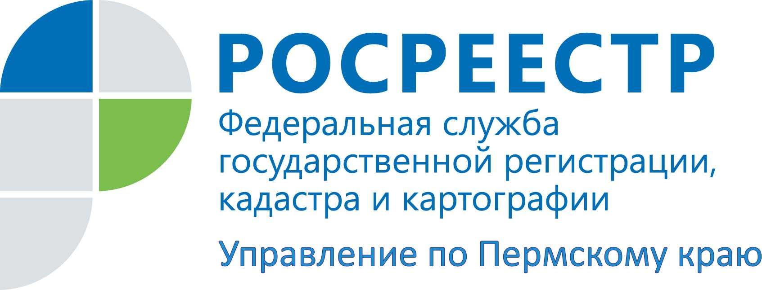

ПРЕСС-РЕЛИЗ
Кому и для чего нужны пункты опорно-межевой сети
Опорно-межевая сеть является геодезической сетью специального назначения и создается для удобства проведения различных кадастровых работ и геодезических измерений. Опорные межевые сети создаются в случаях, когда точность и плотность пунктов государственных геодезических сетей не удовлетворяет нормативно-техническим требованиям ведения государственного кадастра недвижимости.
Опорно-межевая сеть используется в следующих случаях:
– при установлении единой координатной основы на территориях кадастровых округов с целью ведения государственного кадастра недвижимости;
– при проведении работ по землеустройству: при установлении границ муниципальных образований, населенных пунктов, территориальных зон;
– при проведении комплексных кадастровых работ;
– при межевании земельных участков;
– при строительстве и многом другом.
Управление Росреестра по Пермскому краю напоминает о том, что при проведении геодезических и кадастровых работ специалистам необходимо в обязательном порядке использовать информацию о пунктах опорно-межевой сети во избежание кадастровых ошибок при определении границ земельных участков, неточностей при строительстве.
Сведения о пунктах опорно-межевой сети можно получить из государственного фонда данных, полученных в результате проведения землеустройства, на основании заявления установленного образца, либо из кадастрового плана территории, предоставляемого органом кадастрового учета.
Сведения о координатах пунктов опорно-межевой сети, имеющиеся в государственном фонде данных, являются сведениями ограниченного распространения. Это означает, что данные сведения могут получить и работать с ними только лица, уполномоченные на проведение тех или иных работ. Предоставление материалов государственного землеустроительного фонда заинтересованным лицам осуществляется на безвозмездной основе.
А со сведениями государственного кадастра недвижимости ситуация обстоит иначе. Данные сведения являются общедоступными и предоставляются по запросам любых лиц, в том числе в электронном виде на портале Росреестра. При этом за получение сведений, внесенных в государственный кадастр недвижимости, взимается плата.
Обращаем внимание, что сведения о пунктах опорно-межевой сети (координаты и местоположение), содержащиеся в государственном фонде данных, полученных в результате проведения землеустройства, и государственном кадастре недвижимости совпадают, то есть являются идентичными.

Об Управлении Росреестра по Пермскому краю
Управление Федеральной службы государственной регистрации, кадастра и картографии (Росреестр) по Пермскому краю является территориальным органом федерального органа исполнительной власти, осуществляющим функции по государственной регистрации прав на недвижимое имущество и сделок с ним, землеустройства, государственного мониторинга земель, а также функции по федеральному государственному надзору в области геодезии и картографии, государственному земельному надзору, надзору за деятельностью саморегулируемых организаций оценщиков, контролю деятельности саморегулируемых организаций арбитражных управляющих, организации работы Комиссии по оспариванию кадастровой стоимости объектов недвижимости. Осуществляет контроль за деятельностью подведомственного учреждения Росреестра - филиала ФГБУ «ФКП Росреестра» по Пермскому краю по предоставлению государственных услуг Росреестра. Руководитель Управления Росреестра по Пермскому краю – Лариса Аржевитина.
http://vk.com/public49884202
Контакты для СМИ
Пресс-служба Управления Федеральной службы
государственной регистрации, кадастра и картографии (Росреестр) по Пермскому краю

Светлана Пономарева
+7 342 218-35-82
Наталья Панкова
+7 342 218-35-83
press@rosreestr59.ru

